# 部署文档

# 基础服务

## 安装jdk

## 安装nginx

## 安装mysql

# 管理端

## 发布物

【dist.zip】

## 部署步骤

1. 切换目录

**cd /usr/local/nginx/html/**

1. 在/usr/local/nginx/html/下创建library文件夹

**mkdir library**

**cd library**

1. 将【dist.zip】发布物上传到library文件夹下，解压

**uzip dist.zip**

**rm –rf dist.zip**

1. 将dist/index.html文件拷贝到当前目录

**cp –r dist/index.html ./**

1. 修改sysconfig.js文件IP信息

oriUrl: 'http://49.234.92.176/images_ori/'

thumbUrl: 'http://49.234.92.176/images_thumb/'

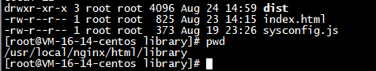

# 服务端

## 发布物

【book-manage.zip】

## 部署步骤

1. 切换目录

**cd /opt**

1. 在/opt/下创建library文件夹

**mkdir library**

**cd library**

1. 将【book-manage.zip】发布物上传到library文件夹下，解压

**uzip** book-manage.zip

**rm –rf** book-manage.zip

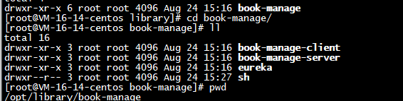

1. 修改脚本权限

**chmod -R 755 ./*sh**

1. 修改配置文件

**vim book-manage-server/conf/application.yml**

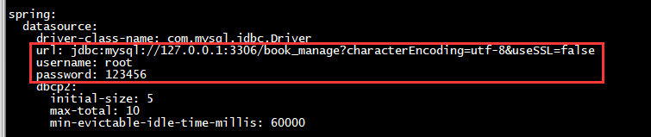

修改mysql配置：url、用户名、密码

1. 启动eureka服务

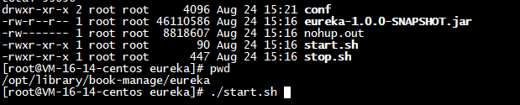

1. 启动服务端服务

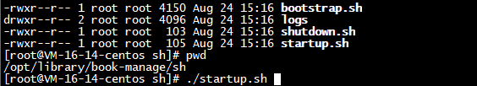

1. 停止eureka服务（跳过）

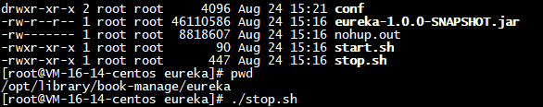

1. 停止服务端服务（跳过）

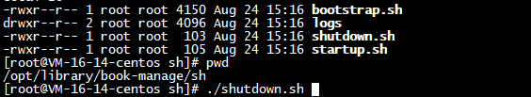

# 相关配置

## 系统环境

export JAVA_HOME=/home/java/jdk1.8.0_11

export MYSQL_HOME=/usr/local/mysql

export CLASSPATH=.:JAVA_HOME/lib:$JAVA_HOME/jre/lib

export PATH=$JAVA_HOME/bin:$MYSQL_HOME/bin:$PATH

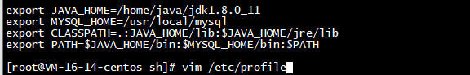

## 图片存储

**cd /opt**

**mkdir nginx**

**cd nginx**

**mkdir library**

**cd library**

**mkdir images_ori**

**mkdir images_thumb**

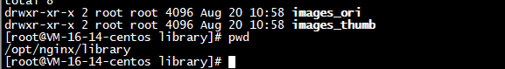

## nginx配置

gzip on;

gzip_min_length 1k;

gzip_buffers 16 64k;

gzip_http_version 1.1;

gzip_comp_level 3;

gzip_types text/plain application/x-javascript application/javascript text/javascript text/css application/xml application/x-httpd-php image/jpeg image/gif image/png;

gzip_vary on;

location /library/ {

root html;

index index.html index.htm;

}

location /bookManage/ {

proxy_pass http://127.0.0.1:9088/bookManage/;

}

location /images_ori/ {

root /opt/nginx/library/;

autoindex off;

}

location /images_thumb/ {

root /opt/nginx/library/;

autoindex off;

}

